平成 年 月 日
＜スペイン語＞
Heisei año mes día
保護者の皆様へ Señores Padres
豊橋市立 学校長
Director de la Escuela

ぎょう虫検査のやりかた Como hacer el Examen de Oxiuro

〈ぎょう虫とは ¿Que es el oxiúro? 〉
El oxiuro es un gusano parásito que se aloja en el intestino del ser humano y son más activos en la noche mientras la persona duerme.
Los oxiuros ponen huevos alrededor del ano y se quedan ahí, pero pueden también moverse a otros lugares.
Los oxiuros pueden causar dolor abdominal, diarreia y prurito o comezón anal.

＜卵のとり方 Como recolectar los huevos de oxiuros＞
Los oxiuros ponen huevos alrededor del ano por la noche, por eso, haga el examen cuando el niño despierta por la mañana (antes de usar el sanitario o ducharse).
(1)Las cintas adhesivas de celofán son para hacer 2 examenes de recolección de los huevos de oxiuros . En la primera mañana de recolección, saque la capa protectora del celofán referente al “1er. día”, coloque firmemente el lado adherente de la cinta de celofán en la área anal y aprete con el dedo por arriba del celofán, para recolectar los huevos de oxiuros. Repita apretando de 5 a 6 veces y pegue nuevamente con la misma capa protectora que fue sacada en el inicio.
(2)En la segunda mañana de recolección, saque la capa protectora del celofán referente al “2º. día” y recolecte los huevos, como hizo en el 1er. día.
(3) Terminando de recolectar los huevos de oxiuros, retire las capas protectoras de los 2 celofanes.
(4) Pegue las partes con indicación ○印, de las cintas del celofán recolectadas en el “1er. día” y “2º.día” y entreguelos para el examen, dentro de esta bolsa.
Obs.: En la parte adhesiva del celofán fue usada una cola especial, por eso, retire solamente cuando se va a utilizar.
使い方 使う時の姿勢
Forma de usar Postura del niño para hacer el examen
Postura p/hacer el examen
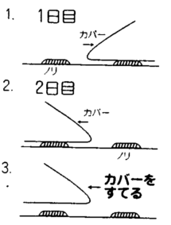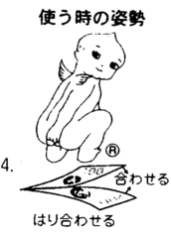
1er. día
2º.dia
Capa protectora
Capa protectora
Saque la capa protectora
Parte adhesiva
Pegue las 2 partes de la recolección
Parte adhesiva
検査用紙を 月 日までに学校にもって来てください。
Por favor, entregar los formularios de los examenes hasta (日)día (月)mes , en la escuela.

